Лекция 5. Изыскания трасс линейных сооружений

К линейным сооружениям относятся сооружения, имеющие значительную протяжённость вдоль одной из своих осей и занимающие небольшое пространство в перпендикулярном к ней направлении. Такими сооружениями являются все виды автомобильных и железных дорог, каналы и трубопроводы, воздушные и подземные линии связи и линии электропередач (ЛЭП) и др.
Изыскания линейных сооружений ведутся комплексно, с привлечением всех основных видов изыскательских работ: геодезических, геологических, экологических, гидрометеорологических, экономических и др. Главной задачей изысканий линейных сооружений является выбор оптимального варианта трассы. При этом должны быть решены не только чисто технические и экономические задачи, но и прогнозироваться экологические изменения природной среды.
Под инженерными изысканиями трасс линейных сооружений понимают комплексное изучение природных и экономических условий района будущего строительства. В результате инженерных изысканий получают материалы, необходимые для разработки экономически целесообразных и технически обоснованных решений при проектировании объекта с учётом рационального использования и охраны окружающей среды. На основе изысканий вырабатываются прогнозы изменений природной среды под воздействием строительства и эксплуатации объекта строительства.
Изыскательские работы предшествуют проектным и подразделяются на инженерно-геодезические, экологические, инженерно-геологические, инженерно-гидрометеорологические изыскания и некоторые другие.
Под инженерно-геодезическими изысканиями понимают комплекс работ, обеспечивающих получение топографо-геодезических материалов (планов различных масштабов, профилей и т.п.) для проектирования, строительства или реконструкции линейных сооружений.
Инженерно-геодезические изыскания позволяют получить информацию о рельефе и ситуации местности и служат основой не только для проектирования, но и для проведения других видов изысканий и обследований. При проектировании и реализации проектов планово-высотной геодезической основы трасс линейных сооружений исходной нормативно-технической документацией служит СП РК 1.02-101-2014.
В процессе инженерно-геодезических изысканий выполняют работы по созданию геодезических плановых и высотных сетей, которые являются основой топографических съёмок разных масштабов. Планово-высотные сети проектируют и строят вдоль осей будущих линейных сооружений. На основе этих сетей производят трассирование линейных сооружений, их строительство, планово-высотную привязку геологических выработок, точек геофизической разведки и многие другие работы.
Геодезическая плановая и высотная основа при изысканиях новых железных и автомобильных дорог, строительстве трубопроводов магистральных каналов и коллекторов, линейных сооружений на застроенных территориях, при полевом трассировании строятся спутниковыми методами. Сгущение спутниковых сетей может выполняться традиционными способами с относительной погрешностью 1/5000 в линейных измерениях, 10"√2n в угловых и с невязками высотных ходов 50√L (мм).
Здесь принято n - число углов в ходе; L - длина хода, км.
При изысканиях для строительства трубопроводов, линий электропередачи и канатно-подвесных дорог в пересеченной и горной местности может выполняться тригонометрическое нивелирование.
Допустимые невязки измерений при изысканиях для строительства высокоскоростных железных дорог устанавливаются в соответствии с требованиями производственно-отраслевых (ведомственных) нормативных документов.
В зависимости от назначения и вида сооружений, площади изучаемого участка и стадии проектирования в состав инженерно-геодезических изысканий для строительства линейного сооружения входят:
• изучение физико-географических и экономических условий участка;
• сбор и анализ имеющихся топографо-геодезических материалов на район строительства;
• построение или развитие опорных геодезических сетей 3 и 4 классов, геодезической сети сгущения 1-го и 2-го разрядов и нивелирной сети II – IY классов;
• создание планово-высотной съёмочной геодезической сети;
• топографическая съёмка в масштабах 1:5000; 1:2000; 1:1000; 1:500, включая съёмку сооружений и подземных коммуникаций, издание топографических материалов;
• трассирование линейных сооружений;
• геодезическое обеспечение инженерно-геологических, гидрографических и других видов изысканий;
• геодезические стационарные наблюдения за деформациями оснований зданий и сооружений, земной поверхности и толщи горных пород в районах развития опасных природных и техногенных процессов.
В ряде случаев по заданию заказчика на участке застройки может выполняться топографическая съёмка масштаба 1:200.
Сегодня планово-высотная основа линейного объекта всё чаще строится на основе спутниковых технологий.
Проектирование спутниковой сети осуществляется вдоль проекта трассы автодороги на карте: намечаются исходные (базовые) станции и определяемые (роверные) станции в непосредственной близи от запроектированной трассы. Рассчитывается программа наблюдений, длительность и количество сеансов наблюдений спутников. Проектируется полигонометрический магистральный ход, связывающий все пункты спутниковой сети по трассе. Выполняется оценка точности полигонометрического хода. Средства – карта и калькулятор.
Полевые работы по наблюдениям выполняются геодезическими спутниковыми приёмниками. Обработка результатов полевых измерений осуществляется в лабораторных условиях на компьютерах в программах, соответствующих избранному приёмнику. Средства = спутниковые приёмники, компьютер с соответствующим программным обеспечением.
На рис. 5.1 приведена возможная схема планово-высотного обоснования сложного участка трассы железнодорожной магистрали в районе пересечения с рекой. Планово-высотная основа построена в виде каркасной сети в полосе отвода железной дороги. Вдоль магистрали проложен полигонометрический ход 2 разряда. В районе пересечения водной артерии и магистрали построена разбивочная сеть мостового перехода.
Изыскания трасс проводят в полном соответствии со стадиями проектирования: технико-экономическое обоснование – ТЭО, технический проект – ТП, рабочая документация – РД.
На первой стадии решаются принципиальные вопросы, определяется экономическая целесообразность строительства, сравниваются возможные варианты трассы по укрупнённым показателям, решаются вопросы снабжения материалами и трудовыми ресурсами.
На стадии технического проекта на местности выбирается оптимальное положение трассы, устанавливаются технические параметры, конструкция основных сооружений и полная стоимость строительства.

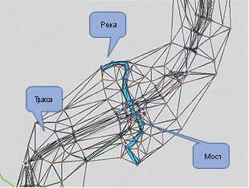

Рисунок 5.1 . Примерная схема каркасной и рабочей сети линейного объекта

На стадии рабочей документации уточняются все конструктивные решения, проводится окончательная укладка трассы и закрепление её на местности.
Элементы трассы. Трассой называется ось проектируемого линейного сооружения, обозначенная на местности, нанесённая на топографическую карту или фотоплан, заданная координатами основных точек в цифровой модели местности. Основными элементами трассы являются: план – её проекция на горизонтальную плоскость и продольный профиль – вертикальный разрез по проектируемой линии, рис. 6.2.
Трасса представляет собой сложную пространственную линию. В плане она состоит из прямых участков разного направления, сопрягающихся между собой горизонтальными кривыми постоянного и переменного радиуса кривизны. В продольном профиле трасса состоит из линий различного уклона, соединяющихся между собой вертикальными кривыми.
На ряде трасс (электропередач, канализации) горизонтальных и вертикальных кривых не проектируют, и трасса представляет собой пространственную ломаную линию.
Параметры трассирования. Трасса должна удовлетворять определённым требованиям, которые устанавливаются техническими условиями на её проектирование. Для трасс транспортных магистралей, например, задаются наибольшие или наименьшие продольные уклоны, минимально допустимые радиусы горизонтальных и вертикальных кривых, габариты приближений и др.
Трассирование. Комплекс инженерно-изыскательских работ по выбору трассы, отвечающей всем требованиям технических условий и требующей наименьших затрат на её сооружение и эксплуатацию, называется трассированием. Оптимальную трассу находят путём технико-экономического сравнения конкурирующих вариантов. Если трассирование линейного сооружения осуществляется по топографическим планам, аэрофотоматериалам, цифровым моделям местности, то такое трассирование называется камеральным; если трасса выбирается непосредствен но на местности, то трассирование называется полевым.
При трассировании различают плановые параметры: углы поворота, радиусы горизонтальных кривых, длины переходных кривых, прямые вставки и высотные параметры: продольные уклоны, длины элементов в профиле, радиусы вертикальных кривых.

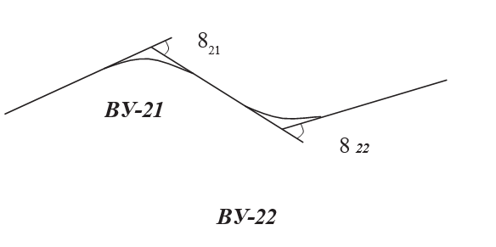
Рисунок 5.2 - Элементы плана трассы

5.1 Геодезические работы при проектировании и строительсве автомобильных дорог
Сеть автомобильных дорог является одним из главных факторов, определяющих уровень экономического развития территории, и обеспечивает хозяйственные, административные и культурные связи как внутри региона, так и между регионами.
При проектировании и строительстве автомобильных дорог руководствуются СНиП 2.05.02-85 «Автомобильные дороги. Нормы проектирования». В этом нормативном документе все автомобильные дороги классифицируются на 5 категорий исходя из перспективной интенсивности движения (автомобилей в сутки) на 20 лет вперёд.
Все элементы дороги каждой категории рассчитывают на обеспечение безопасного движения автомобилей с так называемой расчётной скоростью. Предельно допустимые уклоны профиля дороги, равно как и минимальные радиусы горизонтальных закруглений, зависят от категории дороги. Лимитированы также радиусы вертикальных кривых.
Основные параметры автомобильных дорог в зависимости от категории приведены в табл. 5.1.

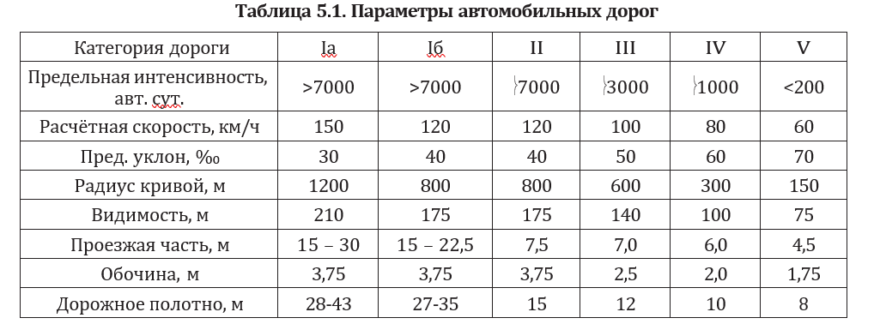
Для обеспечения удобств и безопасности движения с расчётной скоростью по кривым малых радиусов в конструкции дороги предусматривают дополнительные устройства: виражи, переходные кривые, уширение проезжей части и срезка видимости. Вираж – это односкатный поперечный профиль дороги с уклоном проезжей части и обочин к центру кривой. СНиП предусматривает уширение проезжей части дорог на кривых с радиусами менее 1000 м. Проезжую часть уширяют с внутренней стороны кривой за счёт обочины, а для целей обеспечения безопасного движения транспорта в зависимости от его скорости следует выдерживать определённые расстояния прямой видимости. Автомобильные дороги имеют разнообразные искусственные сооружения, устраиваемые для преодоления различных препятствий или для придания их полотну устойчивости. Это мосты, предназначенные для ручьи и т.п.; виадуки, пропускающие дороги через глубокие долины, балки, овра- ги и суходолы; эстакады, трубы, туннели и т.п.
Полотно автомобильной дороги (рис. 6.4) включает в себя проезжую часть – полосу, по которой происходит движение автомобилей. Число полос движения зависит от категории дороги: Ia – 4-8 полос; Iб – 4-6 полос; II-IV – 2 полосы и V – 1 полоса движения. Обочины – это полосы по бокам проезжей части, используемые для кратковременной стоянки автомобилей и складирования материалов при ремонте дорог. Боковые канавы служат для отвода воды и осушения полотна дороги.

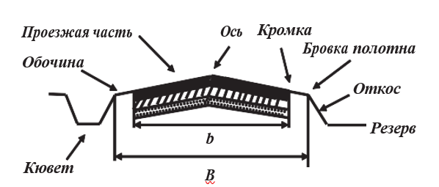

Рисунок 5.3 Устройство автомобильно-дорожного полотна

План трассы. В плане трассу автомобильной дороги высших категорий проектируют с минимальной протяжённостью прямых вставок как сочетание дуг окружности с радиоидальными спиралями – клотоидами или как кривые с непрерывно изменяющейся кривизной, аппроксимируемые кубическими полиномами-сплайнами. Автодороги низших категорий в плане состоят, как сказано ранее, из прямых участков разного направления, сопрягающихся между собой горизонтальными кривыми постоянного или переменного радиуса кривизны.
Каждое изменение направления трассы характеризуется углом поворота трассы, который измеряют между продолжением предыдущего прямого участка трассы и новым её направлением. Углы поворота последовательно нумеруют вдоль трассы, следуя от её начала.
Проект трассы выносят на местность по координатам её углов поворота. Разбивку производят от пунктов геодезической основы или от ближайших чётких контуров, надёжно закрепляют и составляют схему привязки.
По оси трассы производят разбивку пикетажа, т.е. разбивают и закрепляют на местности 100-метровые интервалы, называемые пикетами.
Круговые кривые. Основными элементами круговых кривых (рис. 6.5) являются: угол поворота трассы 0, измеряемый на местности или на топографической карте; радиус кривой R, который назначается в зависимости от условий местности и категории трассы; длины касательных АС=ВС=Т, называемые тангенсами,



По приведённым формулам для аргументов R и 0 составлены таблицы кривых. Точка С называется вершиной угла поворота (ВУ), точки А, F и В соответственно начало кривой (НК), середина кривой (СК) и конец кривой (КК). Пере- численные точки называются главными точками кривой. Пикетажные наименования главных точек кривой находят из выражений:



Начало кривой НК в натуре находят путём откладывания от вершины угла в обратном направлении величины тангенса Т. По направлению возрастания пикетажа, отложив значение тангенса, находят конец кривой. Вычисления по формулам 5.4 контролируются:



Переходные кривые. При движении на криволинейных участках трасс возникает центробежная сила, для уравновешивания действия которой на железнодорожных магистралях делают возвышение наружного рельса по отношению к внутреннему. На автомобильных дорогах с этой же целью устраивают так называемый вираж, т.е. односкатный поперечный профиль с наклоном к центру кривой. Прямые участки на дорожных трассах сопрягают с круговыми кривыми при помощи так называемых переходных кривых. Радиус переходной кривой непрерывно меняется от бесконечности (в начале переходной кривой) до радиуса круговой кривой (в точке сопряжения с последней). Этим обеспечивается постепенное нарастание центробежного ускорения. В пределах переходных кривых на железных дорогах осуществляется «отведение возвышения» наружного рельса, а на автодорогах – «отгон виража», т.е. переход от двускатного поперечного профиля к односкатному и наоборот.

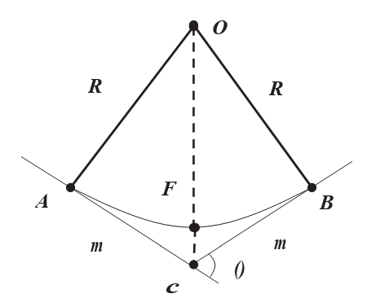
Элементы круговой кривой

Камеральное трассирование. Выбор положения трассы. Камеральное трассирование выполняют на топографических картах разных масштабов в зависимости от стадии проектирования. На картах мелкого масштаба наносят опорные пункты трассы и проводят так называемые воздушные линии, определяющие генеральные направления трассы. Эти направления уточняются на картах средних масштабов (1:50 000 – 1:25 000). По выбранному основному направлению трассы выполняют изыскания для первой стадии проектирования, в процессе которых определяют оптимальное положение и сбор достоверных и полных материалов для разработки проекта трассы и всех сооружений на ней. Проектные изыскания магистральных трасс производят аэрометодами (масштабы съёмки 1:10 000–1:15 000) с полевой привязкой аэрофотоснимков, дешифрированием и натурными обследованиями.
Исходные данные для проектирования отражаются в техническом задании, в котором устанавливается его категория, а также максимально допустимый продольный уклон iпр., наименьшие радиусы кривых в плане и продольном профиле. В зависимости от условий местности камеральное трассирование выполняют или способом попыток, или построением линии заданного уклона. Способ попыток применяют в равнинной местности на участках «вольных ходов». Между фиксированными точками намечают на карте кратчайшую трассу и составляют
по ней продольный профиль местности с проектом красной линии.
Для получения наиболее короткой трассы в равнинных районах придерживаются следующих правил трассирования:
• трассу прокладывают по прямой линии от одного контурного препятствия к другому;
• вершины углов поворота выбирают против середины препятствия с таким расчётом, чтобы трасса огибала это препятствие;
• углы поворота стремятся иметь по возможности не более 20-30°. Существует ряд ограничений на положение трассы, вызванных необходимо-
стью обхода крупных форм рельефа, населённых пунктов, лесов, зон развития
физико-геологических процессов. Неблагоприятные участки пересекаются в наиболее узких местах или в зонах наименьшего проявления сложных для прокладки дороги факторов.
В горных условиях на участках «напряжённых ходов» самым распространённым приёмом камерального трассирования является нахождение на топографической карте в заданном направлении линии предельного допустимого уклона для данной категории трассы.
Разбивка пикетажа. Пикетаж применяется как система координирования протяжённых объектов (дорог, трубопроводов, линий электропередач) путём их разметки на участки длиной 100 м. Начало трассы принимают за нулевой пикет (пк 0) и раствором циркуля, равным 100 м, в масштабе плана отмечают по оси трассы последовательно расположение пикетов. Дойдя до первой вершины угла, находят её пикетажное значение. По формулам (6.1) – (6.3), задавшись значением радиуса, рассчитывают элементы кривой и вычисляют пикетажные значения главных точек кривой по формулам (6.4). От конца кривой по его пикетажному значению находят величину отрезка до следующего пикета и откладывают этот отрезок, отмечая положение пикета. Разбивку продолжают до следующей вершины угла.
По горизонталям определяют высоты пикетов и характерных перегибов местности с точностью 0,2 мм и составляют продольный профиль, по которому рассчитывают проектную (красную) линию. В местах, где получаются большие объёмы земляных работ, сообразуясь с высотами рельефа на карте, трассу несколько смещают в ту или иную сторону и перепроектируют этот участок.
Продольный профиль дороги – это её разрез по оси, иначе говоря, развёрнутая в плоскости чертежа проекция оси дороги на вертикальную плоскость. Продольный профиль характеризует крутизну отдельных участков дороги, и расположение её проезжей части относительно поверхности земли. Крутизна ската измеряется продольным уклоном, который является важнейшей характеристикой транспортных качеств автомобильной дороги, и его максимально допустимое значение устанавливается в зависимости от категории дороги.
Детальные разъяснения относительно приёмов построения продольного профиля проводятся на лабораторных работах. Здесь же приведём некоторые общие пояснения по его составлению.
Продольный профиль строится на миллиметровой бумаге. Горизонтальный масштаб построения обычно выбирается равным 1:10 000; 1:5000 или 1:2000, а вертикальный назначают в десять раз крупнее горизонтального. Образец построения продольного профиля трассы приведён на рис. 6.6.
Порядок расположения строк профильной сетки, их наименование и число может изменяться в зависимости от типа проектируемого сооружения, принятых правил оформления сетки в том или ином ведомстве.
Длину профиля легко установить по номеру последнего пикета, а высоту — по разности наибольшей и наименьшей отметок. Начало отсчёта высот на профиле назначают так, чтобы самая низкая точка профиля отступала от верхней строки профильной сетки на 5-6 см. Для большинства линейных сооружений обычными строками профильной сетки являются «Километры», «Прямые и кривые в плане», «Пикетаж», «Расстояния», «Отметки земли», «Проектные отметки: а) земляного полотна; б) кюветов».
В графе «План дороги» красным цветом посредине наносится ось трассы, а слева и справа от неё глазомерно отражаются объекты ситуации в полосе 100-200 м. Стрелками показываются углы поворота трассы.
В графе «Прямые и кривые в плане» по пикетажу определяются начало и конец кривых. Кривые наносятся на ось трассы выпуклостью вниз при повороте трассы налево и выпуклостью вверх при повороте направо. Внутри кривых выписывают угол поворота трассы 0 и радиус кривой R. Длины прямых участков вычисляют по разностям пикетажных значений их начала и конца. Кроме того, выписывается румб прямого участка. Для этого по карте измеряется транспортиром румб одного (длинного) участка трассы, а румбы остальных вычисляют по углам поворота.
Все существующие на карте элементы вычерчиваются чёрным цветом, а все проектные – красным.
Проектирование земляного полотна начинают с точек, высоты которых фиксированы. Это могут быть участки мостовых переходов, перевалы, пересечения с крупными транспортными магистралями. Высоты таких точек определяют графически по карте как отметки земли с учётом высоты насыпи или выемки, если таковые проектируются. При проектировании земляного полотна будущей автомобильной дороги следует придерживаться некоторых правил:
• проектные уклоны не должны превышать заданного значения;
• уклоны вычисляют по известной формуле ( i=h /d ) с округлением до 0,001; для вычисления h=Hк-Hн высоты начала и конца участка с однообразным уклоном берутся с профиля графически;
• алгебраическая разность уклонов i₂–i₁ на смежных участках профиля не должна быть больше заданного предельного уклона;
• следует проектировать минимальный объём земляных работ, причём объём грунта в выемках проектируют приблизительно равным объёму в насыпи;
• желательно, чтобы переломы профиля не совпадали с плановыми кривыми;
• на равнинных участках значительного протяжения земляное полотно следует проектировать в насыпи высотой 1–1,5 м, что обеспечит водоотвод с полотна и сохранит его от снежных заносов;
• на участках пересечения трассы с водотоками следует проектировать трубы диаметром 0,5–1 м или мостовые переходы с учётом горизонта вешних вод, но выше уреза воды на 5–8 м.
Мостовые переходы через средние и большие реки должны располагаться на прямых (в плане) и на горизонтальных (в профиле) площадках.
Проектные (красные) отметки пикетов и любых других точек в пределах участка с однообразным значением уклона i рассчитываются аналитически по формуле:
Hк = Hн + id, (5.6)
где Нн – высота начальной точки участка, полученная графически, а d – расстояние от начальной до данной точки профиля.
Рабочие отметки вычисляются как разность проектных отметок точек трассы и отметок земли. Точки перехода проектной линии из выемки в насыпь или наоборот называются точками нулевых работ.
Вертикальные кривые проектируют на автомобильных дорогах с целью плавного сопряжения смежных участков профиля и улучшения видимости. Вертикальные кривые проектируют только на тех переломах проектного профиля, где величина биссектрисы вертикальной кривой оказывается более 0,5 м.
Проектирование водоотвода. Для отвода воды от земляного полотна вдоль дороги устраивают боковые кюветы.
При проектировании кюветов следует придерживаться следующих правил:
• для насыпей более 0,6 м кюветы не проектируют;
• для насыпей высотой менее 0,6 м и нулевых отметок уклон кюветов назначают равным 3‰ в сторону понижения рельефа;
• в выемках, имеющих уклон 3‰ и более, уклон кюветов назначают равным уклону земляного полотна, а отметки дна кюветов – на 0,6–0,8 м ниже отметок земляного полотна;
• на горизонтальных площадках в выемках и на участках выемок с уклоном менее 3‰ водоотвод проектируют с минимальным уклоном, т.е. 3‰ от середины в две стороны.

Полевое трассирование производится на стадии рабочего проектирования для поиска местных улучшений трассы, её окончательного перенесения и закрепления на местности.
Полевое трассирование можно представить следующим комплексом работ:
• вынесение проекта трассы в натуру, вешение линий;
• линейные измерения и измерения углов поворота;
• разбивка пикетажа, круговых и переходных кривых;
• нивелирование трассы, установка вдоль трассы реперов высотной основы;
• закрепление трассы, полосовая съёмка, съёмка площадок, переходов, пересечений;
• обработка полевых материалов, составление плана и продольного профиля трассы.
Исходным документом для полевого трассирования служат материалы камерального трассирования, а именно, утверждённый и принятый к исполнению вариант проекта трассы. Проект трассы переносится на местность по данным привязки вершин углов поворота к местным предметам и к пунктам геодезической основы. Для этих целей выполняют геодезическую подготовку проекта, т.е. находят линейные и угловые элементы привязки основных точек трассы (начала трассы, вершин углов поворота, конца трассы) к геодезическим пунктам, твёрдым контурам и предметам местности. Разбивочные элементы находятся из решения обратных геодезических задач по координатам геодезических пунктов, а также точек контуров и предметов местности, полученных графическим путём с карты. Координаты выносимых на местность точек трассы также могут быть получены частично графически или найдены из решения прямых геодезических задач по оси трассы.
Полевые работы начинаются с рекогносцировки, отыскания и восстановления геодезических пунктов, опознания предметов и контуров местности, от которых производят соответствующие угловые и линейные построения, и находят нужные точки трассы. На найденных точках устанавливают вехи и обследуют полученные прямые участки трассы, в частности переходы через водные препятствия, овраги, пересечения с существующими магистралями и другие сложные места. Положение трассы корректируют так, чтобы получить более удобные и выгодные её характеристики. Окончательно выбранное положение точек трассы надёжно закрепляют на местности солидными знаками и составляют абрис привязки.
Решение задачи прокладки трассы несколько усложняется, если между соседними углами поворотов нет прямой видимости. Направление трассы в этом случае может быть определено несколькими способами:
• Трасса задаётся теодолитом с вершины угла поворота: а) по разности дирекционных углов предыдущего и последующего направлений трассы; б) по разности дирекционных углов направления трассы и направления на видимый геодезический пункт.
• В вершине угла гиротеодолитом определяют азимут направления на хорошо видимый предмет местности. От этого направления задают трассу по её дирекционному углу.
• Найдя какую-либо точку между смежными углами, с которой эти углы поворота видны, решают задачу «выставления теодолита в створ».
• С некоторым приближением трасса может быть задана магнитным азимутом.
• На прямолинейных участках большой протяжённости выносят в натуру и закрепляют на местности створные точки трассы по их координатам и координатам пунктов плановой основы.
Поэтому на сложных трассах для их реализации вначале строится плановая опорная сеть.
Вдоль трассы между закреплёнными или опознанными точками прокладывают теодолитный и нивелирный магистральные ходы. Точность построения теодолитного и нивелирных ходов регламентирована СП 11–104–97 в зависимости от стадии проектирования и вида линейного сооружения. Так, при полевом трассировании (выносе трассы в натуру) новых железных и автомобильных дорог допустимые невязки линейных измерений могут составить 1:2000, а угловые невязки – 1' n, где n – число углов в ходе. Для нивелирных ходов невязки не должны превосходить значения 50 L (мм), где L – длина хода в километрах. Поскольку для развития опорных плановых сетей сегодня используют спутниковые технологии, то построение плановой основы для целей строительства трассы схематично можно представить следующим образом.
На первом этапе выбирают исходные пункты каркасной сети. Такими пунктами, которые будут служить базовыми станциями, могут быть региональные пункты ВГС и СГС. Далее вдоль трассы выбирают места с открытым горизонтом для закладки пунктов спутниковой сети. В этих точках будут установлены приёмники роверных станций. Наблюдения производят с использованием максимально возможного количества приёмников в режиме статики и быстрой статики. В местах строительства переходов, пересечений и искусственных сооружений устанавливают как минимум три пункта СГС, что позволит проконтролировать их построение. По пунктам СГС вдоль трассы прокладывают магистральный ход, который позволяет произвести сгущение спутниковой сети. Это полигонометрический ход 2 разряда, в котором длины линий и горизонтальные углы измеряются электронным тахеометром. Поскольку с использованием электронного тахеометра измеряются превышения между смежными точками хода, то прокладкой магистрального хода решается вопрос построения высотной основы трассы.
В процессе прокладки магистрального хода ведут поиск упрощающих местных вариантов с целью уменьшения уклонов вдоль оси трассы, обходя локальные неблагоприятные участки, сельскохозяйственные угодья, построенные новые капитальные объекты и т.д.
При полевом трассировании выполняют два вида линейных измерений.
Первый вид измерений – это определение расстояний между вершинами углов поворота и створными точками. Эти работы выполняют вместе с угловыми измерениями, которые подобны измерениям в полигонометрии. По результатам этих измерений и данным плановой привязки трассы к пунктам геодезической основы вычисляют координаты углов поворота. Эти измерения выполняют электронным тахеометром по программе 2 разряда полигонометрии.
Второй вид измерений служит для разбивки пикетажа, элементов кривых и поперечных профилей.
Пикетаж по трассе разбивают через 100 м обычной землемерной лентой или 50-метровой рулеткой. Проще и быстрее разбивку пикетажа выполнять при помощи электронного тахеометра. Пикеты закрепляются при помощи кольев со сторожками. На сторожках несмываемой краской указывают номер пикета (ПК 56, ПК 57 и т.д.). Дополнительно сторожками фиксируются рельефные и контурные точки (перегибы рельефа, пересечения трассы с какими-либо контурами). Это так называемые плюсовые точки (ПК 64+21,0), поскольку их плановое положение на оси трассы определяется расстоянием от ближайшего меньшего пикета.
При разбивке пикетов лентой или рулеткой на наклонной местности вводят поправки за наклон. Если используется электронный тахеометр, то разбивку пикетажа выполняют по данным горизонтальных проекций показаний дисплея.
На косогорах от пикетов и плюсовых точек перпендикулярно к трассе разбивают поперечники на 20–50 м в обе стороны. Если поперечный наклон местности, по которой проходит трасса, больше 11°, то поперечники разбивают на всех пикетах и плюсовых точках.
На углах поворота разбивают кривые. В натуру выносят главные точки кривых: начало (НК), середину (СК) и конец (КК). С этой целью по измеренному значению угла поворота трассы 0 и принятому значению радиуса R рассчитывают величины элементов кривой: тангенса (Т), длины кривой (К), биссектрисы (Б) и домера (Д) по формулам (6.1) – (6.3). Пикетажные значения главных точек кривых с контролем находят по формулам (6.4). На местности эти точки получают построением отрезков (Т) и (Б) от вершины угла поворота по оси трассы и по биссектрисе угла соответственно. Найдя на местности точку (КК) и её пикетажное значение, по новому направлению трассы строят отрезок, равный разности пикетажных значений (КК) и следующего старшего пикета. От полученного на местности пикета разбивку продолжают в обычном порядке.
Пикетажный журнал. Одновременно с разбивкой пикетажа (обычно в масштабе 1:2000) ведут пикетажный журнал, где ось трассы показывают в виде прямой линии посредине каждой страницы. На этой прямой в принятом направлении последовательно наносят все пикеты и плюсовые точки, углы поворота, расчёты элементов кривых и пикетажных значений главных точек кривых. По обе стороны от оси трассы (примерно по 50 м) производят глазомерную съёмку ситуации, к пикетажу привязывают инженерно-геологические выработки, створы гидрометрических измерений и т.д. Журнал удобно вести на миллиметровой бумаге; заполнять в соответствии с продвижением бригады, производящей разбивку пикетажа.
Детальную разбивку кривых можно выполнить несколькими способами. Геометрическое нивелирование трассы выполняют точными оптическими нивелирами (4Н2КЛ) или нивелирами технической точности (3Н3КЛ). Могут использоваться аналогичные по точности нивелиры зарубежных производителей. Сегодня основная масса нивелиров – это приборы с самоустанавливающимися линиями визирования.
Геометрическое нивелирование выполняется из середины. При этом различают связующие и промежуточные точки установки рейки. На каждой станции будут задняя и передняя связующие точки и несколько промежуточных. Связующими точками могут служить любые плюсовые и пикетные точки, точки поперечников и иксовые точки, которые могут быть выбраны в любом месте притрассовой полосы.
Рейки применяются двусторонние, шашечные. Программа нивелирования на станции соответствует техническому нивелированию. Отсчёты по рейкам производят по средней нити сетки с точностью до миллиметров. Сначала нивелируются связующие точки по полной программе, а затем промежуточные, на которые производят по одному отсчёту. Контроль нивелирования на станции выполняется по превышениям между связующими точками (по двум сторонам реек или двум горизонтам прибора).
Для исключения грубых ошибок и ослабления влияния случайных погрешностей нивелирный ход прокладывается с контролем. Контроль может быть осуществлён нивелированием в два нивелира, идущих один за другим. Первым нивелируются все точки, а вторым – только связующие. Этот способ обеспечивает наиболее надежный и оперативный контроль. Результаты нивелирования ежедневно сличаются, и обнаруженные промахи исправляются.
Иногда нивелирование ведут одним прибором, но трассу нивелируют дважды – в прямом и обратном направлениях. Нивелирование ведут участками с таким расчётом, чтобы нивелирование участка можно было выполнить в один день в прямом и обратном направлении. Этот способ также надёжен и применяется достаточно часто.
Ходы технического нивелирования по трассе должны быть привязаны к высотным знакам государственной геодезической сети: реперам и маркам. При наличии такой привязки контроль нивелирного хода осуществляется по разности известных высот знаков, на которые опирается ход.
Тригонометрическое нивелирование. В последнее время в связи с широким внедрением в топогеодезическое производство электронных тахеометров в практику входит беспикетное трассирование. Малые ошибки измерений углов (несколько секунд) и линий (около сантиметра) при относительно больших расстояниях (до 1000 м) позволяют выполнять практически весь комплекс работ по трассированию. Разбивку пикетажа и нивелирование можно осуществлять одновременно, установив прибор на пикете или вершине угла. Тахеометр можно установить и в стороне от трассы на господствующих высотах и производить как разбивку, так и координирование любых точек по оси трассы и перпендикулярно ей. Метод высокопроизводителен. Данные разбивки пикетажа, поперечников, тахеометрической съёмки полосы отчуждения заносятся в память тахеометра и обрабатываются в камеральных условиях. При работе с электронным тахеометром отпадает необходимость производства технического нивелирования по пикетажу.
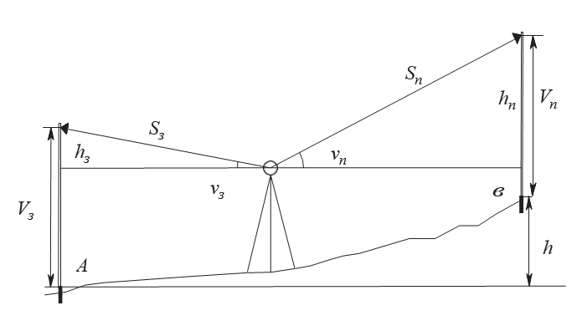
Рисунок 5.4 . Схема тригонометрического нивелирования

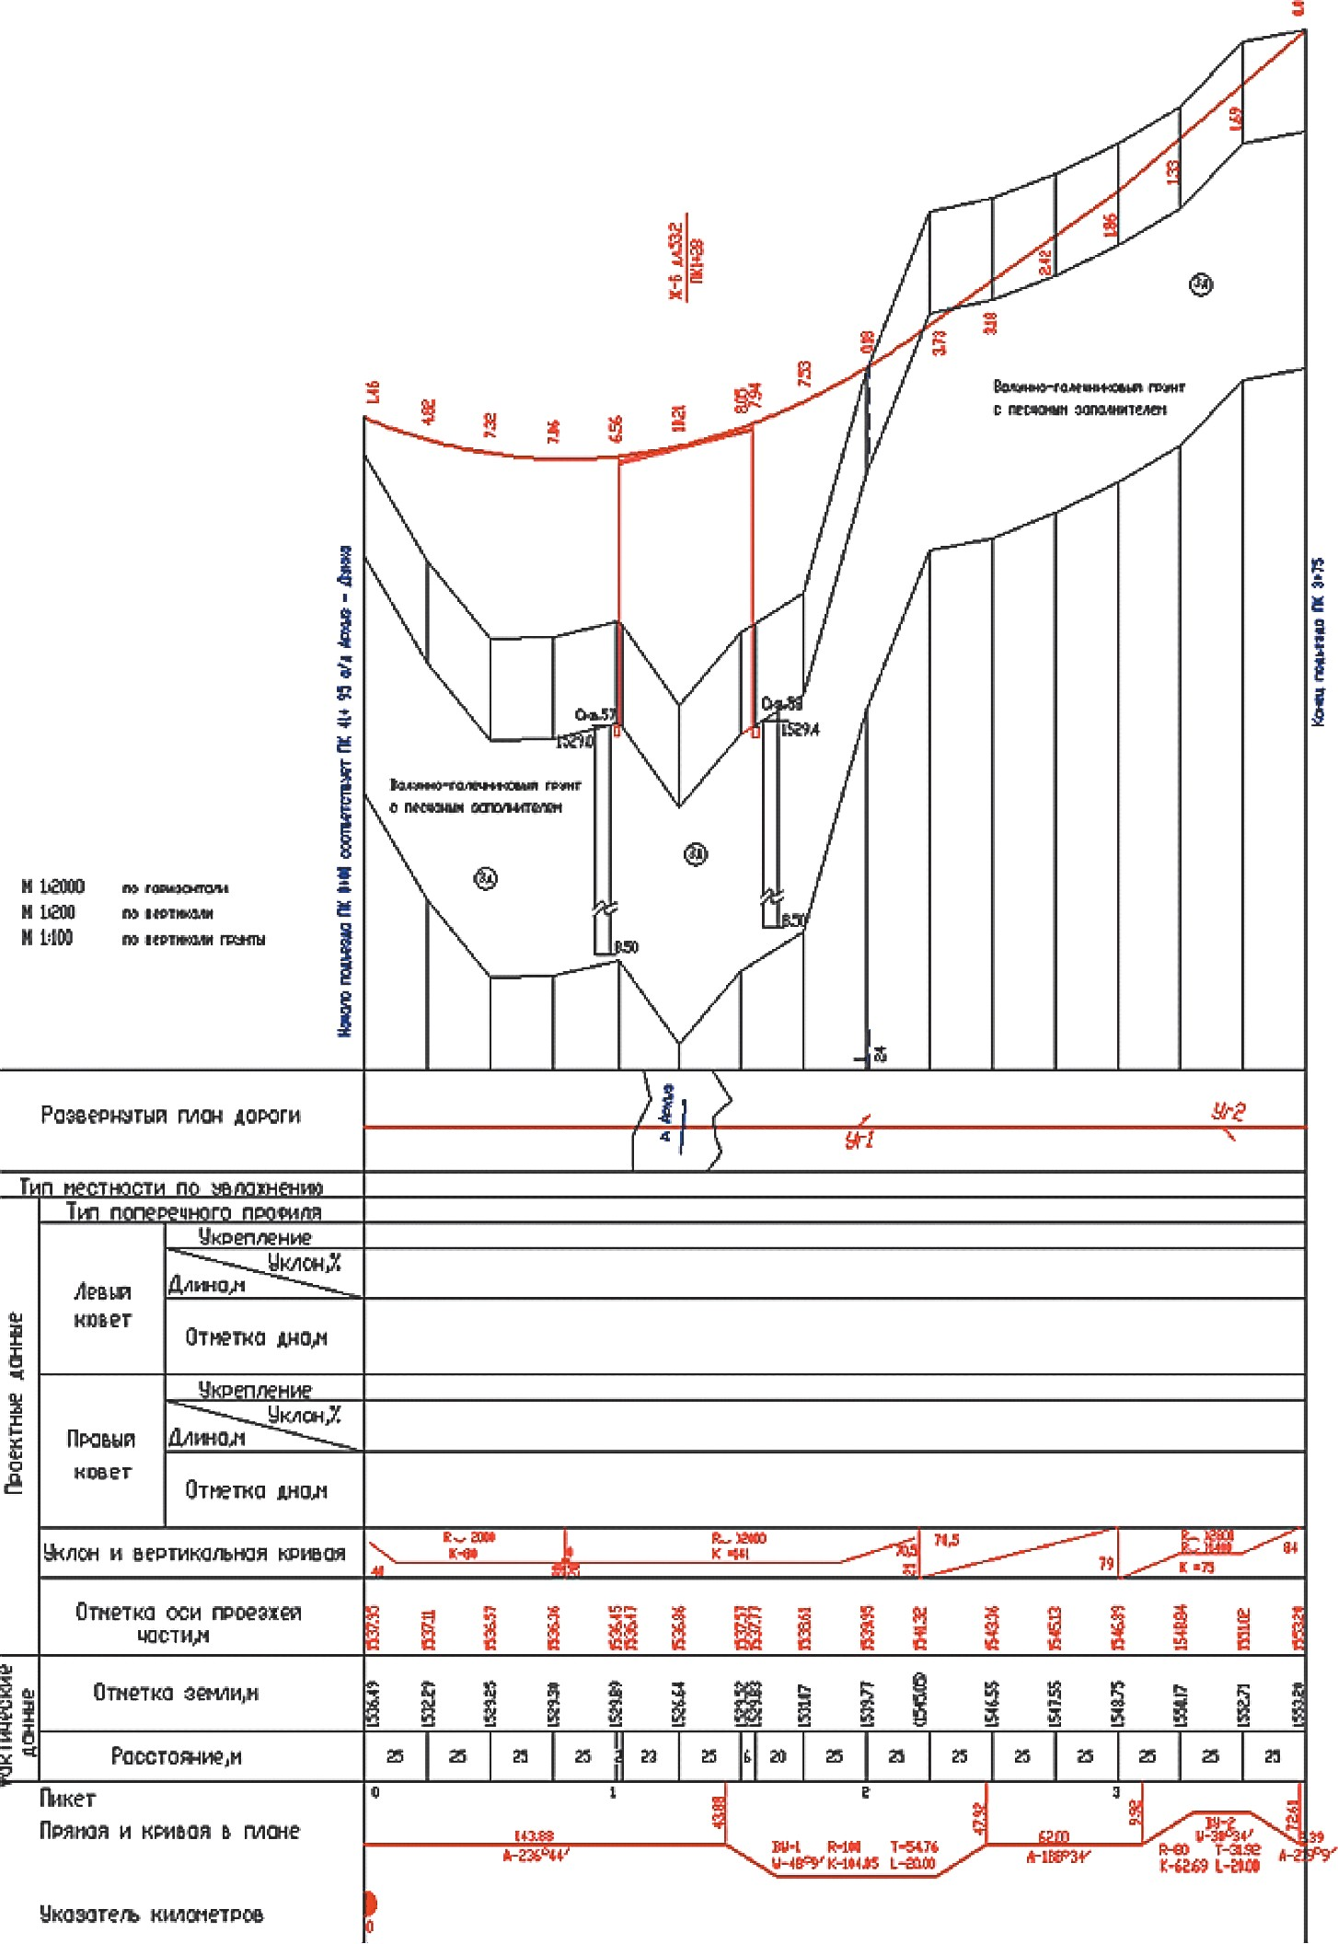
Рисунок 5.5 - Фрагмент продольного профиля автодороги

